Tisková zpráva SČS

Etika nebo regulace – co si vybereme?
2012-11-26
Ze zkušenosti víme, že na trhu – při nákupu zboží a služeb – se setkáváme s obchodníky korektními i méně korektními. Jsou tací, kteří služby nabízejí se vstřícností a ohledem k zákazníkovi, a nejen při vlastním poskytování služby ale i při uplatnění a vyřizování reklamace je pro ně spotřebitel partnerem, s nímž věc řeší s ochotou, pochopením a vstřícností. A jsou tací, kterým je takovýto přístup cizí.
Sdružení českých spotřebitelů (SČS) se dlouhodobě snaží o kultivaci podnikatelského prostředí a vztahů mezi spotřebiteli a poskytovateli služeb u nás. „Jsme rádi, že v letošním roce naše záměry podpořila dotace Ministerstva průmyslu a obchodu. Na tématu jsme již na jaře spolupracovali s „výrobními družstvy“, s jejichž manažery se každoročně setkáváme v rámci družstevních školicích programů,“ vysvětluje Libor Dupal předseda Sdružení českých spotřebitelů a pokračuje: „V pondělí, dne 26. listopadu jsou všichni zájemci zváni ke kulatému stolu k Etice podnikání ve vztahu ke spotřebiteli – praxe a výzvy. Sejdou se u něj zástupci řady malých a středních podniků. Akci pořádáme ve spolupráci s jejich největší asociací – AMSP.“
Kromě obecných témat etiky trhu jsou na programu konkrétní aspekty včetně mimosoudního urovnání sporů, vnímání značek kvality, problematiky kvality potravin jak z hlediska vnímání spotřebiteli tak pohled dozorové organizace, měření vnímání kvality služby spotřebitelem, a další.
Program semináře přikládáme.
Více informací:
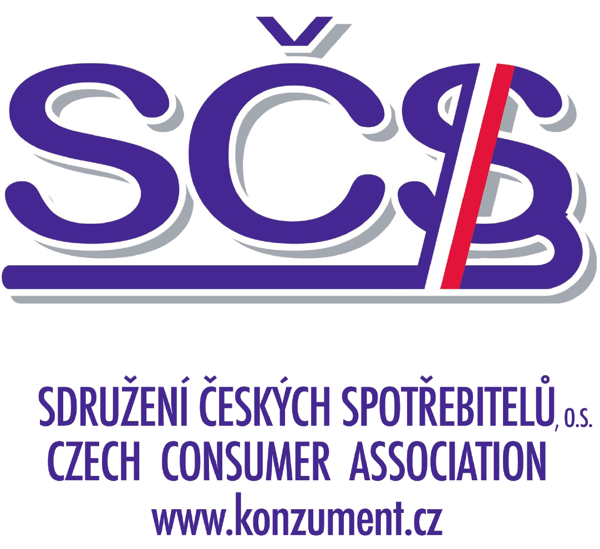 | Ing. Libor Dupal, předseda SČS  tel.: +420 261263574  mobil: +420 602 56 18 56,  e-mail: dupal@regio.cz  www.konzument.cz;  www.top-normy.cz | Sdružení českých spotřebitelů (SČS) si klade za cíl hájit oprávněné zájmy a práva spotřebitelů na vnitřním trhu EU a ČR, přičemž zdůrazňuje preventivní stránku ochrany zájmů spotřebitelů: „Jen poučený spotřebitel se dokáže účinně hájit“. SČS působí v řadě oblastí - pokrývají odbornosti ve vztahu k bezpečnosti a kvalitě výrobků a služeb, normalizaci, finančním službám aj.

